
Ejecución del merchandising

Breve descripción:
Este componente permite al aprendiz identificar y aplicar elementos visuales y sensoriales del punto de venta, con base en principios del merchandising. Se estudian productos, clientes y estrategias visuales para diseñar espacios comerciales que mejoren la experiencia del consumidor y favorezcan el logro de objetivos comerciales en entornos reales.
_______________________________________________________________________
Noviembre 2025
Tabla de contenido
Introducción 1
1. Organización del espacio y ubicación de productos 4
1.1 Exhibiciones primarias y secundarias 5
1.2 Ubicación estratégica de productos 6
1.3 Escaparatismo 7
1.4 Planogramas y categorías 9
2. Estímulo a la compra y estrategia de impulso 14
2.1 Cross merchandising y ventas impulsivas 14
2.2 Promociones en el punto de venta 15
2.3 Activaciones y degustaciones 16
3. Imagen, marca y experiencia visual 17
3.1 Branding y visual merchandising 17
3.2 Neuromarketing y marketing sensorial aplicado 17
4. Caso de estudio 20
4.1 Indentificación del caso 20
4.2 Diagnóstico técnico 20
4.3 Análisis técnico del espacio comercial 22
4.4 Propuesta de intervención estructurada 23
4.5 Viabilidad financiera y operativa del proyecto 25
4.6 Recomendaciones de la gerencia 26
4.7 Conclusión 27
Síntesis 28
Glosario 29
Material complementario 31
Referencias bibliográficas 33
Créditos 34

Introducción
El componente formativo Ejecución del merchandising tiene como propósito que el aprendiz establezca elementos visuales y sensoriales en el punto de venta, aplicando los principios del merchandising y teniendo en cuenta las características del cliente. Se busca mejorar la forma en que se presentan los productos y servicios para generar una experiencia de compra más atractiva y efectiva.
Durante el proceso de formación, el aprendiz conocerá conceptos clave relacionados con el producto, el cliente y el merchandising. Aprenderá a diferenciar tipos de productos y servicios, identificar perfiles de clientes, reconocer los elementos visuales de un punto de venta como el mobiliario, la ambientación, la señalización, el color, la iluminación y la música ambiental, y comprender cómo estos influyen en el comportamiento del consumidor.
Al finalizar este componente, el aprendiz estará en capacidad de analizar puntos de venta reales, caracterizar a sus clientes y proponer mejoras en la exhibición y ambientación del espacio. Esto permitirá tomar decisiones estratégicas que fortalezcan la experiencia del cliente y contribuyan al cumplimiento de los objetivos comerciales.

- Ejecución del merchandising

Fuente: SENA, 2025.
Enlace de reproducción del video
Síntesis del video: Ejecución del merchandising
Estimado aprendiz,
Le damos la bienvenida al componente formativo Ejecución del merchandising que contribuye al uso de elementos visuales y sensoriales del punto de venta, aplicando los principios del merchandising para diseñar espacios comerciales que fortalezcan la experiencia del cliente y potencien los resultados de venta.
En este espacio podrá explorar, comprender y aplicar los elementos claves de la ejecución del merchandising como lo son la organización de espacios para la ubicación de los productos, imagen de marca y experiencia visual, los cuales son de mucha importancia al momento de aplicarlos en el punto de venta.
Comprenderá conceptos como los tipos de exhibiciones, activaciones y degustaciones y el Branding y visual merchandising que ayudarán de manera efectiva a mejorar la manera de como presentar los productos y servicios logrando una experiencia de compra más eficiente.
Finalmente se trabajará un caso de estudio donde se mostrará como las estrategias de exhibición influyen de manera directa en la experiencia de compra, facilitado la toma de decisiones frente a un mercado muy competitivo en constante cambio.
¡Le invitamos a apropiarse de estos conceptos y aplicarlos con criterio para transformar un punto de venta en una experiencia!

Organización del espacio y ubicación de productos
La organización del espacio en el punto de venta representa un elemento fundamental en la estrategia comercial del merchandising, ya que influye directamente en el comportamiento del consumidor, en la experiencia de compra y en los niveles de conversión. Una disposición eficiente permite maximizar el uso del área disponible, generar un flujo lógico de circulación, destacar productos estratégicos y reforzar la imagen del establecimiento.
Según Martínez Cruz (s. f.), el diseño del espacio debe ser funcional, estético y adaptado al perfil del consumidor, teniendo en cuenta los principios de circulación, visibilidad, accesibilidad y jerarquía de productos. El layout, o diseño de la planta del local, debe diseñarse para orientar al cliente a recorrer la mayor parte del espacio disponible, facilitando el contacto visual con los productos de mayor margen.
Entre los layouts más comunes se encuentran:
- Grid (rejilla): óptimo para supermercados, maximiza la eficiencia operativa.
- Loop o racetrack: guía al consumidor por un circuito cerrado.
- Layout libre o mixto: usado en tiendas especializadas, favorece la exploración.

Figura 1. Grid supertiendas
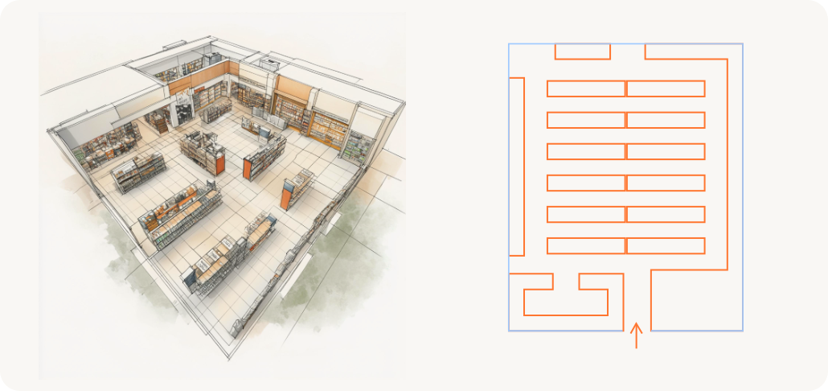
En la figura 1 se muestra como es el layout tipo Grid (rejilla), desarrollado en un supermercado, supentienda o tienda.
Fuente: SENA, 2025.

Exhibiciones primarias y secundarias
Las exhibiciones primarias son aquellas ubicaciones de alto impacto visual, situadas estratégicamente en entradas, cabeceras de góndola, vitrinas o islas. Son fundamentales para lanzar promociones, productos nuevos o destacar productos de alta rentabilidad. Estas zonas tienen alta afluencia de tránsito y permiten captar la atención del cliente desde el primer momento.
Por otro lado, las exhibiciones secundarias cumplen una función de refuerzo. Se ubican en pasillos interiores, estanterías laterales, puntos de pago o espacios intermedios. Aunque tienen menor visibilidad directa, permiten activar compras por impulso, complementar la exhibición primaria y estimular el recuerdo del producto.
Estas exhibiciones deben estar alineadas con el plan de marketing y los objetivos comerciales del punto de venta. El uso coherente de material POP, iluminación específica y señalética mejora la experiencia visual del consumidor (Editorial GG, 2016).

1.2 Ubicación estratégica de productos
La ubicación del producto dentro del punto de venta no es aleatoria. Responde a criterios técnicos definidos por el planograma, la estrategia comercial y el análisis de la rotación. Colocar productos a la altura de los ojos, por ejemplo, incrementa hasta en un 30 % la probabilidad de compra. Así mismo, los productos de alto margen suelen ubicarse en zonas calientes para asegurar su exposición prioritaria.
Las zonas calientes: áreas con mayor flujo de tránsito, deben utilizarse para colocar productos estratégicos como marcas propias, innovaciones o productos de rotación media.
Las zonas frías: espacios menos transitados, deben reactivarse mediante señalética atractiva, iluminación o reubicación de categorías.
Se recomienda revisar los siguientes videos donde se explican los diferentes tipos de exhibición.
Tipos de exhibición
https://youtu.be/zd_mKQqGEgo
Fuente: SENA, 2022.

Conversando con Javier Vergara, experto en visual merchandising y diseño de tiendas
Se recomienda revisar el siguiente video donde se muestran tendencias y casos prácticos aplicables al retail.
Ver video: https://www.youtube.com/watch?v=kvg9VOYCISY

1.3 Escaparatismo
El escaparatismo es una disciplina del visual merchandising que se encarga del diseño, planificación y montaje de los escaparates o vitrinas comerciales, con el objetivo de atraer la atención del público, comunicar mensajes de marca y estimular el deseo de compra. Va más allá de una simple exposición de productos: es una forma de comunicación visual estratégica, donde cada elemento desde la iluminación hasta la disposición de los objetos está pensado para generar un impacto emocional y sensorial en el consumidor.
El escaparatismo no solo cumple una función estética, sino también comercial y comunicativa, ya que traduce la identidad de la marca en una experiencia visual que seduce, informa y persuade. Por esta razón, es considerado uno de los pilares más importantes del merchandising aplicado al punto de venta.
Componentes
- Producto: es el elemento central de la vitrina. Debe presentarse de manera destacada, limpia y accesible visualmente. La selección de productos depende del objetivo de la campaña: puede ser promocional, de temporada o institucional.
- Iluminación: la luz dirige la mirada y resalta los puntos de interés. Un sistema de iluminación adecuado permite crear profundidad, generar contrastes y acentuar las texturas o colores de los productos. La luz cálida suele transmitir confort y cercanía; la fría, modernidad y limpieza.
- Color: el color tiene un papel psicológico fundamental. Aporta identidad, comunica emociones y establece coherencia con la imagen de marca. Además, ayuda a jerarquizar los elementos dentro del escaparate, guiando la atención del observador.
- Composición y equilibrio: la forma en que se distribuyen los elementos determina la armonía visual. Se deben cuidar las proporciones, la simetría y la dirección de la mirada. Una buena composición combina creatividad con funcionalidad, garantizando que el mensaje visual sea claro y efectivo.
- Los materiales y soportes: incluyen estructuras, maniquíes, bases, pedestales, fondos decorativos y elementos de ambientación. Su elección debe garantizar resistencia, funcionalidad y armonía con la propuesta visual.
- El movimiento y la tecnología: el uso de recursos dinámicos, como pantallas digitales, efectos de luz, sonido o movimiento mecánico, aporta innovación y aumenta la capacidad de atracción del escaparate.
- El mensaje y la comunicación visual: todo escaparate transmite un mensaje, explícito o implícito. Este debe ser claro, coherente con la identidad de marca y comprensible para el público. Los textos, logotipos y elementos gráficos deben integrarse de forma equilibrada.

1.4 Planogramas y categorías
Un planograma es un esquema visual que muestra cómo deben organizarse los productos en los estantes o exhibidores de un punto de venta para optimizar el espacio, facilitar la compra y aumentar las ventas. Su elaboración implica analizar el comportamiento del consumidor, la rotación de productos y la estrategia comercial del establecimiento. Se diseña teniendo en cuenta aspectos como la altura de los anaqueles, la visibilidad del producto, las zonas calientes y frías, y las categorías de artículos, buscando siempre una presentación atractiva, ordenada y funcional (Levy & Weitz, 2017).
Proceso eficaz de creación de planogramas
- Recopilación de datos de SKU: se recolectan dimensiones y fotos de cada producto del inventario.
Objetivo principal: garantizar precisión y uso eficiente del espacio.
- Registro de equipos y estanterías: se registran los tipos y tamaños de estanterías y accesorios en la tienda.
Objetivo principal: asegurar compatibilidad del planograma con la infraestructura.
- Creación del CDT (categoría / cliente): se analiza el perfil del cliente y su comportamiento por categoría.
Objetivo principal: mejorar la ubicación del producto según preferencias del cliente.
- Diseño del planograma con software: se usa software especializado y se valida con gestores de categoría.
Objetivo principal: alinear el diseño con metas comerciales.
- Formación del personal en visual merchandising: se capacita al equipo sobre el uso del software y normas de exhibición.
Objetivo principal: asegurar ejecución coherente en tiendas.
- Revisión del rendimiento del planograma: se analiza el desempeño del planograma usando datos de ventas y métricas.
Objetivo principal: realizar ajustes estratégicos basados en resultados.
- Plan de comunicación e integración: se coordina la implementación del planograma entre departamentos.
Objetivo principal: facilitar ejecución y actualización efectiva.
Figura 2. Uso de la tecnología en la creación del planograma

La figura 2 muestra el uso de tecnología en la creación de planogramas, se muestran dispositivos tecnológicos, tales como experto en, computadora y celular con planogramas diseñados.
Fuente: tomado de Niazi, 2023.

Figura 3. Ubicación de artículos en estantería
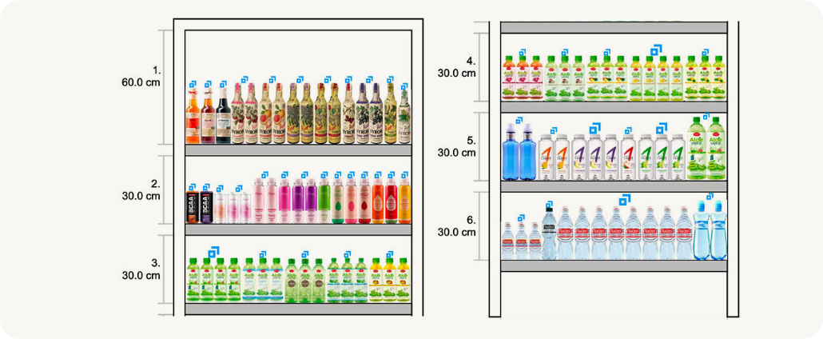
La figura 3 muestra como debe ser la ubicación de los productos en un estante según altura entre 30 cms y 60 cms.
Fuente: tomado de Niazi, 2023.
Beneficios de implementar planogramas correctamente
- Mejor colocación del producto: incremento de ventas del 5 % al 15 %.
- Optimización del espacio: aumento de ventas del 5 % al 10 %.
- Experiencia personalizada del cliente: 62 % de consumidores prefieren tiendas con esta característica.
- Operaciones racionalizadas: mejora de productividad hasta un 20 %.
- Decisiones basadas en datos: margen de mejora hasta del 60 %.

Figura 4. Beneficios de implementar planogramas correctamente
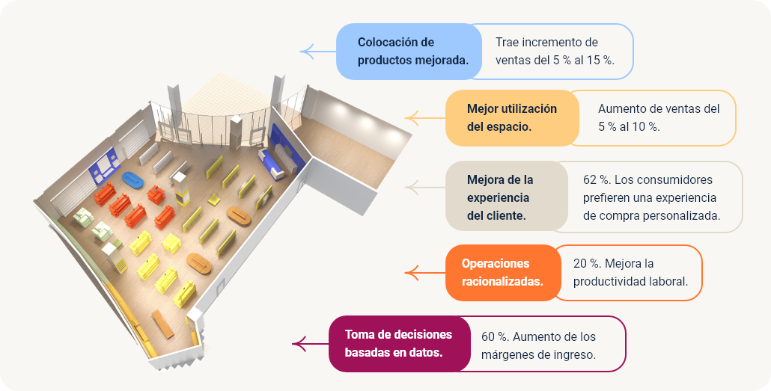
La figura muestra las diferentes ventajas de aplicar de realizar y aplicar planogramas.
Colocación de productos mejorada
Trae incremento de ventas del 5 % al 15 %.
Mejor utilización del espacio
Aumento de ventas del 5 % al 10 %.
Mejora de la experiencia del cliente
62 %. Los consumidores prefieren una experiencia de compra personalizada.
Operaciones racionalizadas
20%. Mejora la productividad laboral.
Toma de decisiones basadas en datos
60%. Aumento de los márgenes de ingreso.
Fuente: tomado de Niazi, 2023.

Estímulo a la compra y estrategia de impulso
El merchandising va más allá de la organización física; su propósito principal es activar la compra. Por ello, el uso de técnicas de estimulación sensorial, promociones y asociaciones estratégicas es clave para generar ventas no planificadas y aumentar el valor del ticket promedio.
El estímulo a la compra se fundamenta en principios de psicología del consumidor. Entre los más relevantes se encuentran: la escasez percibida (promociones por tiempo limitado), la reciprocidad (muestras gratis), la influencia social (productos más vendidos) y la asociación emocional (colores, música, experiencias).

2.1 Cross merchandising y ventas impulsivas
El cross merchandising es una estrategia que consiste en agrupar productos complementarios en un mismo espacio para inducir la compra conjunta. Por ejemplo, exhibir vino junto a quesos o café junto a galletas. Esta técnica favorece la conveniencia y aumenta el valor del ticket promedio.
Las ventas impulsivas, por otro lado, se activan mediante la ubicación estratégica de productos en zonas de tránsito obligado, como cajas registradoras o entradas. Artículos de bajo precio, novedades o productos sensoriales (dulces, snacks, cosméticos) son ideales para estas zonas.
La clave del éxito en estas estrategias radica en el conocimiento profundo del cliente, el diseño atractivo del espacio y el seguimiento de métricas de conversión. Martínez (2017) señala que estas tácticas son eficaces cuando están alineadas con las emociones del consumidor y los momentos clave del recorrido de compra.

Ir al siguiente video, el cual aportará conocimientos relevantes y reforzará contenido de relacionado con el tema Cross merchandising y ventas impulsivas: https://www.youtube.com/watch?v=hnZfiJAA1nU

2.2 Promociones en el punto de venta
Las promociones son herramientas poderosas para captar la atención del cliente, acelerar la rotación de productos y diferenciar la oferta. Una promoción efectiva debe tener objetivos claros, duración definida, soporte visual adecuado y seguimiento en tiempo real. Las promociones mal ejecutadas generan pérdidas y deterioran la percepción de valor de la marca. Se clasifican en:
- Promociones de precio: ajuste directo del precio para incentivar la compra inmediata.
Ejemplos
- 2x1: paga uno y llévate dos.
- Descuento directo: 20 % menos sobre el precio original.
- Precio especial: oferta exclusiva por tiempo limitado.
- Promociones de valor: añade beneficios adicionales sin modificar el precio base.
Ejemplos
- Bonificación: 50 ml extra sin costo.
- Producto adicional: compra un shampoo y recibe acondicionador gratis.
- Empaque promocional: pack ahorro o combo familiar.
- Promociones emocionales: buscan conectar con el consumidor a través de experiencias o causas.

Ejemplos
- Sorteo: participa en un premio por comprar.
- Concurso: comparte tu experiencia en redes y gana.
- Causa social: donación de un porcentaje de ventas a una ONG.

2.3 Activaciones y degustaciones
Las activaciones son intervenciones experienciales que permiten conectar emocionalmente con el consumidor. Incluir degustaciones, demostraciones de producto o dinámicas interactivas incrementa significativamente la recordación de marca y la intención de compra.
Este tipo de estrategias debe diseñarse con base en el perfil del consumidor objetivo, el tipo de producto y la oportunidad comercial. Por ejemplo, degustaciones de jugos en épocas de calor, demostraciones de cosméticos en fechas especiales o activaciones con personajes en lanzamientos.
Según la Editorial Gustavo Gili (2016), el éxito de una activación depende del diseño visual, el personal capacitado y el entorno sensorial controlado.

Imagen, marca y experiencia visual
La construcción de una marca en el punto de venta no depende solo de los productos que se venden, sino de cómo estos se presentan y del entorno que los rodea. El visual merchandising actúa como un puente entre la identidad de marca y la experiencia del cliente, utilizando el espacio físico como canal de comunicación. Mediante ambientación, diseño gráfico, mobiliario y coherencia visual, se refuerza la personalidad de la marca y se generan experiencias memorables para el consumidor (Levy & Weitz, 2018).

3.1 Branding y visual merchandising
El branding es el proceso estratégico de creación y gestión de la identidad de marca. Incluye elementos visuales (logotipo, tipografía, paleta de colores), verbales (nombres, eslóganes) y experienciales (trato al cliente, sensaciones transmitidas). El visual merchandising traduce estos componentes al espacio físico, garantizando que cada rincón del local refleje la propuesta de valor (García, 2020).
La coherencia es clave: un supermercado orientado al ahorro suele usar colores brillantes, señalización clara y distribución optimizada para la rapidez; mientras que una tienda gourmet opta por tonos elegantes, música suave y espacios amplios que invitan a explorar sin prisa (Kotler & Keller, 2022).

3.2 Neuromarketing y marketing sensorial aplicado
El neuromarketing utiliza hallazgos neurocientíficos para entender las reacciones emocionales de los consumidores y aplicarlos a la estrategia comercial. En el punto de venta, esto implica decisiones de diseño que estimulan áreas cerebrales vinculadas al placer, la memoria o el deseo (Plassmann et al., 2015).
Por su parte, el marketing sensorial busca estimular los cinco sentidos para crear una experiencia inmersiva:
- Vista: colores, orden y armonía visual.
- Oído: música ambiente adaptada a la hora y perfil del cliente.
- Olfato: aromas que refuercen la identidad del lugar.
- Tacto: materiales y texturas coherentes con el posicionamiento.
- Gusto: degustaciones que vinculen el producto con una experiencia positiva.
En Colombia, cadenas como Éxito y Jumbo integran estrategias sensoriales como aromas en panaderías, playlists según horario y materiales cálidos en zonas de descanso, buscando aumentar el tiempo de permanencia y fidelización (Portafolio, 2023).
Estrategias de imagen y experiencia visual en el punto de venta
- Visual merchandising: presentación estratégica del espacio y productos para comunicar la identidad de marca.
Ejemplo: tienda de ropa que utiliza maniquíes temáticos y vitrinas estacionales coherentes con su campaña.
- Branding físico: traducción de la identidad visual y verbal de la marca al espacio físico.
Ejemplo: supermercado económico con señalización en colores vibrantes y tipografía simple.
- Neuromarketing aplicado: uso de estímulos que activan respuestas cerebrales positivas hacia la marca.
Ejemplo: iluminación cálida en zona de frescos para realzar la percepción de calidad.
- Marketing sensorial: estimulación coordinada de los sentidos para reforzar la experiencia de compra.
Ejemplo: aroma a pan recién horneado en la sección de panadería; música lounge en zona gourmet.

Caso de estudio
Estudiar un caso de aplicación del merchandising resulta fundamental porque permite analizar de manera real y contextualizada cómo las estrategias de exhibición, distribución y ambientación influyen directamente en la experiencia de compra, la rotación de productos y la rentabilidad del negocio. En el caso del Supermercado Fresco, este análisis se convierte en una herramienta clave para diagnosticar problemas, proponer soluciones basadas en criterios técnicos y proyectar mejoras medibles, lo que facilita la toma de decisiones estratégicas frente a un entorno competitivo en constante cambio.

4.1 Indentificación del caso
- Nombre del punto de venta: Supermercado Fresco.
- Ubicación: Barranquilla, Atlántico.
- Contexto general: Fresco es un supermercado tradicional ubicado en una zona residencial de Barranquilla, con una superficie de ventas de aproximadamente 400 m². A pesar de contar con una clientela regular, ha experimentado una disminución en las ventas en los últimos dos trimestres. El entorno competitivo ha cambiado debido a la llegada de cadenas de formato hard discount como Tiendas Ara y D1. Ante esta situación, la gerencia ha solicitado un análisis técnico de merchandising que contemple acciones viables para revitalizar el punto de venta, aumentar el ticket promedio y fidelizar a los clientes actuales.

4.2 Diagnóstico técnico
Mediante un proceso de observación directa en el punto de venta, complementado con una auditoría del layout y entrevistas estructuradas al personal operativo y administrativo, se identificaron las siguientes problemáticas que afectan de manera directa la eficiencia comercial y la experiencia del cliente:
- Falta de planificación en el layout comercial: las góndolas presentan una organización aleatoria sin un flujo de circulación definido. Esto provoca que el recorrido del cliente sea desordenado, reduciendo la exposición a productos estratégicos y limitando las oportunidades de compra por impulso. Además, dificulta la implementación de estrategias de ventas cruzadas y disminuye el tiempo de permanencia en el establecimiento.
- Ausencia total de planogramas: la ubicación y disposición de los productos dependen del criterio subjetivo del personal operativo, lo que genera inconsistencias en la exhibición. Esta ausencia de estandarización dificulta la reposición eficiente, afecta la coherencia visual de la tienda y transmite una imagen de desorganización que puede impactar negativamente en la percepción del cliente.
- Espacios subutilizados: las denominadas “zonas calientes”; áreas con mayor tránsito y visibilidad, no han sido identificadas ni aprovechadas para potenciar la rotación de productos de alta rentabilidad. Esto representa una pérdida de oportunidades para incrementar ventas, mejorar el ticket promedio y fortalecer la presencia de marcas estratégicas en puntos clave.
- Deficiencia en señalética y escasa comunicación visual: la señalización interna es insuficiente y muchas promociones no cuentan con material visual atractivo ni precios visibles. Esta carencia dificulta que el cliente identifique ofertas o promociones, reduce la claridad en la información y puede generar desconfianza en el proceso de compra. La falta de precios estandarizados también limita la competitividad y la transparencia percibida.
- Iluminación insuficiente: la iluminación general es débil y carece de un diseño estratégico para resaltar productos clave o secciones de interés. La ausencia de luz focalizada en categorías prioritarias genera un ambiente apagado que no invita a la permanencia ni estimula el deseo de compra. Esto reduce el impacto visual de las exhibiciones y desaprovecha el potencial de venta de artículos destacados.
En conjunto, estos hallazgos evidencian la necesidad de aplicar un plan integral de merchandising que reorganice el espacio de ventas, implemente estándares de exhibición, optimice los recursos visuales y sensoriales, y genere una experiencia de compra más atractiva y eficiente para el cliente.

4.3 Análisis técnico del espacio comercial
El análisis técnico del espacio comercial permite identificar cómo la distribución física, la ubicación estratégica de productos y la identidad visual influyen directamente en el comportamiento de compra y en los resultados de ventas. La tabla presenta las variables críticas observadas en el Supermercado Fresco, sus condiciones actuales y el impacto comercial que generan, evidenciando oportunidades de mejora que pueden ser abordadas mediante la implementación de un plan de merchandising estructurado.

- Análisis técnico del aspecto comercial
Variable | Observación técnica | Impacto comercial
Layout. | Formato lineal con pasillos estrechos. | Dificulta la circulación y reduce tiempo de permanencia.
Zona de oro. | Ocupada por productos de baja rotación. | Baja conversión de compra en categorías clave.
Exhibiciones. | No estandarizadas ni alineadas con la estrategia. | Reducción de ventas por impulso.
Branding. | Inexistente: no hay identidad gráfica definida. | Pérdida de diferenciación frente a competidores.
Fuente: SENA, 2025.

4.4 Propuesta de intervención estructurada
Con el propósito de mejorar el rendimiento comercial y la competitividad del Supermercado Fresco, se plantea un plan de merchandising enfocado en reorganizar el espacio físico, optimizar la experiencia visual y sensorial, y fortalecer la identidad de marca. Los ejes estratégicos propuestos a continuación buscan incrementar la rotación de productos, atraer a más clientes y elevar los indicadores de ventas y fidelización:
- Objetivo general: reestructurar el espacio físico y visual del supermercado para maximizar el desempeño de ventas, fortalecer la identidad de marca y aumentar la rotación de productos estratégicos.
- Ejes estratégicos del plan de merchandising:
- Ejes estratégicos del plan de merchandising
Nombre | Descripción
Rediseño del layout. | - Implementación de un layout tipo loop o racetrack para conducir al cliente a través de toda la tienda, priorizando el contacto con zonas calientes.
Aplicación de planogramas por categorías. | - Elaboración técnica con base en rotación, márgenes y complementariedad de productos.
Reubicación de productos por zonas. | - Productos de alta rentabilidad en zona de oro.  - Cross merchandising con productos complementarios en puntos clave.  - Exhibiciones primarias en entradas y cabeceras de góndola.
Mejoramiento de la experiencia visual y sensorial. | - Aplicación de branding interno (colores institucionales, slogan, señalética, uniformes).  - Mejora en iluminación LED cálida, uso de aroma ambiental sutil.  - Ambientación musical suave de acuerdo con el perfil del cliente.
Activaciones y promociones semanales. | - Plan mensual de activaciones por categoría (lácteos, snacks, higiene personal) con degustaciones y dinámicas de fidelización.
Fuente: SENA, 2025.

4.5 Viabilidad financiera y operativa del proyecto
El presupuesto estimado detalla la inversión necesaria para ejecutar las acciones del plan de merchandising, considerando adecuaciones físicas, mejoras visuales y actividades promocionales. Asimismo, se establecen indicadores de desempeño proyectados que permitirán medir el impacto de la intervención en ventas, rotación de productos y fidelización de clientes.
- Presupuesto estimado
Rubro | Valor estimado (COP)
Rediseño de layout y mobiliario. | $ 8.500.000
Producción de señalética. | $ 3.200.000
Diseño e impresión de planogramas. | $ 1.500.000
Iluminación LED y ambientación. | $ 6.000.000
Activaciones mensuales (3 meses). | $ 4.500.000
TOTAL | $ 23.700.000
Fuente: SENA, 2025.

- Indicadores de desempeño proyectados
Indicador | Línea base actual | Meta a 3 meses
Ticket promedio diario. | $ 18.400 | $ 23.000
Rotación de productos por góndola. | 2.1 | 3.5
Ventas por zona caliente. | 22 % del total | 35 % del total
Tasa de recompra de clientes. | 41 % | 60 %
Fuente: SENA, 2025.

4.6 Recomendaciones de la gerencia
Con base en el diagnóstico y la propuesta de intervención desarrollada, se plantean las siguientes recomendaciones dirigidas a la gerencia, orientadas a garantizar la ejecución eficiente del plan de merchandising y maximizar el retorno sobre la inversión. Estas sugerencias se fundamentan en criterios técnicos, buenas prácticas del sector retail y en la necesidad de implementar un modelo escalable y medible que permita una toma de decisiones informada:
- Aprobar la inversión en una fase piloto de tres meses, priorizando las acciones de mayor impacto inmediato (layout, señalética y planogramas), con el fin de validar su efectividad antes de una implementación total.
- Designar un coordinador interno de merchandising, con formación técnica y capacidad de gestión, que actúe como enlace entre la gerencia y el personal operativo, asegurando el cumplimiento de estándares y cronogramas.
- Implementar un sistema de seguimiento quincenal que incluya reportes de indicadores clave (ticket promedio, rotación de productos, ventas en zonas calientes y tasa de recompra), lo que permitirá medir avances y ajustar la estrategia en tiempo real.
- Evaluar el Retorno sobre la Inversión (ROI) al finalizar la fase piloto, utilizando métricas financieras y de comportamiento del cliente para determinar la viabilidad de escalar el modelo a otras áreas o sucursales.
- Establecer un protocolo de actualización continua de planogramas, layout y acciones promocionales, evitando que la mejora inicial se diluya y asegurando la sostenibilidad de los resultados a mediano y largo plazo.

4.7 Conclusión
El presente análisis técnico demuestra que Supermercado Fresco presenta un alto potencial de mejora mediante la aplicación estructurada de estrategias de merchandising. La propuesta planteada no solo es viable desde el punto de vista financiero, sino que permitirá a la organización competir en igualdad de condiciones frente a grandes cadenas, generando valor para el cliente, eficiencia operativa y crecimiento en ventas.

Síntesis
El componente formativo Ejecución del merchandising brinda al aprendiz herramientas para implementar acciones que mejoren la experiencia de compra en el punto de venta. A través de la organización estratégica del espacio, el uso de planogramas, promociones, activaciones y técnicas como el cross merchandising, se fortalece la visibilidad de productos y la conexión con el cliente. Además, se desarrollan habilidades en branding, visual merchandising, neuromarketing y marketing sensorial para potenciar la imagen de marca e influir en la decisión de compra. El aprendiz comprende cómo estructurar exhibiciones primarias y secundarias, ubicar productos de forma estratégica y aplicar estímulos visuales que generen impacto. Todo esto permite responder eficazmente a los objetivos comerciales de las empresas y a las necesidades del consumidor actual.
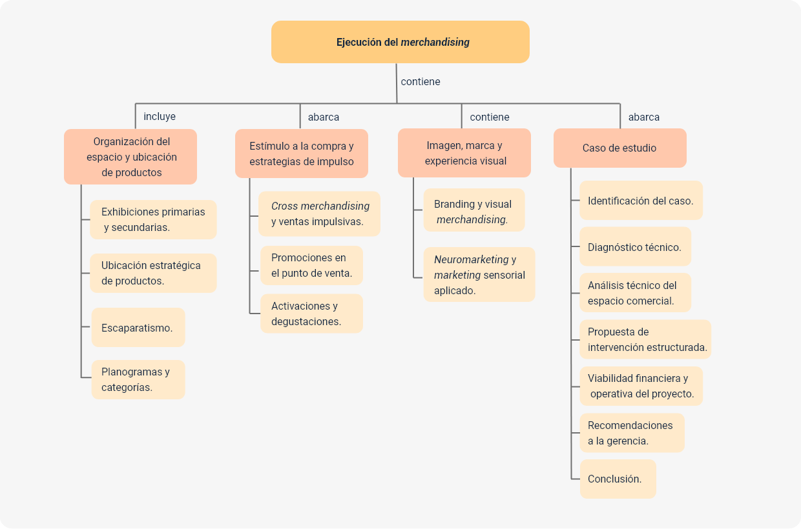

Glosario
Activación: estrategia de marketing experiencial que busca generar interacción directa entre el consumidor y la marca en el punto de venta.
Ambientación: conjunto de elementos sensoriales (música, aromas, iluminación, decoración) que crean una atmósfera específica en el establecimiento.
Branding: proceso de construcción y gestión de la identidad visual, verbal y emocional de una marca.
Categoría: agrupación de productos que comparten una función o uso similar, facilitando su organización en el punto de venta.
Circulación: flujo de desplazamiento de los clientes dentro del punto de venta, influido por el diseño del layout.
Cross merchandising: técnica que consiste en ubicar productos complementarios de diferentes categorías juntos para incentivar la compra cruzada.
Degustación: prueba gratuita de un producto ofrecida al cliente con el fin de promover su compra inmediata.
Exhibición: forma visual y estratégica en la que se presentan los productos al consumidor para maximizar su visibilidad y atractivo.
Experiencia de compra: conjunto de percepciones, emociones y valoraciones que tiene el consumidor durante su interacción con el punto de venta.
Fidelización: estrategia orientada a mantener y fortalecer la relación con los clientes para que realicen compras repetidas.
Góndola: mueble de exhibición utilizado en los puntos de venta para organizar productos de forma vertical y horizontal.
Layout: diseño o distribución física del espacio comercial que define el recorrido y disposición de mobiliario y productos.
Merchandising: conjunto de técnicas orientadas a optimizar la presentación del producto en el punto de venta para estimular su rotación.
Neuromarketing: aplicación de técnicas de neurociencia para analizar las respuestas emocionales del consumidor frente a estímulos de marketing.
Planograma: representación gráfica que define la ubicación exacta de productos en las góndolas según criterios estratégicos.
POP (Point of Purchase): material publicitario ubicado en el punto de venta para apoyar la comunicación visual de promociones o productos.
Promoción: acción comercial temporal destinada a incrementar la demanda de un producto a través de incentivos como descuentos o bonos.
Rotación: frecuencia con la que un producto se vende y se repone en el punto de venta durante un periodo determinado.
Señalética: sistema visual de orientación y comunicación dentro del punto de venta, compuesto por letreros, flechas, indicadores y colores.
Visual merchandising: rama del merchandising enfocada en el diseño visual del espacio comercial para optimizar la presentación de productos y mejorar la experiencia del cliente.

Material complementario
Tema | Referencia APA del material | Tipo | Enlace
Organización del espacio y ubicación de productos | Ecosistema de Recursos Educativos Digitales – SENA. (2020). Visual Merchandising Basics [Video]. YouTube. | Video | https://www.youtube.com/watch?v=6-iaznLZYTg
Organización del espacio y ubicación de productos | American Retails. (2023). Conversación con Javier Vergara, experto en visual merchandising y diseño de tiendas en la región [Video]. YouTube. | Video | https://www.youtube.com/watch?v=kvg9VOYCISY
Estímulo a la compra y estrategias de impulso | Ecosistema de Recursos Educativos Digitales – SENA. (2020). Exhibición en cross category [Video]. YouTube. | Video | https://www.youtube.com/watch?v=hnZfiJAA1nU
Caso de estudio aplicabilidad. | Ríos Quiñónez, M. B. (2024). Análisis del merchandising visual como estrategia de diseño y disposición de productos en farmacias independientes del DMQ. Res Non Verba Revista Científica, 14(1), 1–17. | Revista | https://revistas.ecotec.edu.ec/index.php/rnv/article/view/840

Referencias bibliográficas
Cámara de comercio de valencia (2022). Conceptos básicos de escaparatismo. https://www.camaravalencia.com/wp-content/uploads/2022/12/cuaderno-comercio-escaparatismo.pdf
Editorial GG. (s. f.). Visual merchandising (2016). Editorial Gustavo Gili. https://editorialgg.com/media/catalog/product/9/7/9788425228681_inside.pdf
Kotler, P., & Armstrong, G. (2021). Fundamentos de marketing (14.ª ed.). Pearson. https://tigubarcelos.wordpress.com/wp-content/uploads/2019/03/fundamentos-de-marketing-ld267.pdf
Martínez, D. (s. f.). Merchandising (2017). Fundación Universitaria del Área Andina. https://digitk.areandina.edu.co/bitstream/handle/areandina/1370/Merchandising.pd
Martínez Cruz, H. (s. f.). El arte de seducir: Merchandising (1.ª ed.). ECOE Ediciones. https://www.ecoeediciones.com/wp-content/uploads/2018/01/El-arte-de-seducir-1.pdf
Ríos Quiñónez, M. B. (2024). Análisis del merchandising visual como estrategia de diseño y disposición de productos en farmacias independientes del DMQ. Res Non Verba Revista Científica, 14(1), 1–17. https://revistas.ecotec.edu.ec/index.php/rnv/article/view/840

Créditos
Nombre | Cargo | Centro de Formación y Regional
Milady Tatiana Villamil Castellanos | Responsable del Ecosistema de Recursos Educativos Digitales (RED) | Dirección General
Miguel de Jesús Paredes Maestre | Responsable de línea de producción | Centro de Comercio y Servicios - Regional Atlántico
Mario Morales Cabrera | Experto temático | Centro de Comercio y Servicios - Regional Atlántico
Jair Enrique Coll Gallardo | Evaluador instruccional | Centro de Comercio y Servicios -Regional Atlántico
Carmen Alicia Martínez Torres | Diseñadora web | Centro de Comercio y Servicios -Regional Atlántico
Fabio Fonseca Arguelles | Desarrollador full stack junior | Centro de Comercio y Servicios - Regional Atlántico
Nelson Iván Vera Briceño | Animador y productor audiovisual | Centro de Comercio y Servicios - Regional Atlántico
María Fernanda Morales Angulo | Evaluador de contenidos inclusivos y accesibles | Centro de Comercio y Servicios - Regional Atlántico
Luz Karime Amaya Cabra | Evaluador de contenidos inclusivos y accesibles | Centro de Comercio y Servicios - Regional Atlántico
Jonathan Adié Villafañe | Validador y vinculador de recursos digitales | Centro de Comercio y Servicios - Regional Atlántico
Jairo Luis Valencia Ebratt | Validador y vinculador de recursos digitales | Centro de Comercio y Servicios - Regional Atlántico

